МОУ Cоколовская средняя общеобразовательная школа.

КВН
на немецком языке
в 7 классе
по теме: «Животные»

Выполнила учитель немецкого языка Терюкова Л. В.

20005 г.
с.Соколовка.

Vorstellung der Mannschaften.
Die Mannschaften begrussen einander:
- Unsere Manschaft heist “Eule”. Die Eule sind klug und weise. Wir wunschen der gegnerischen Mannschaft viele kluge, treffende Antworten im Spiel.
- Unsere Mannschaft heist “ Zebras”. Das Zebra ist gestreift. So gestreift ist unsere Mannschaft. Wir wunschen der gegnerischen Mannschaft viele helle Streifen im heutigen Spiel. Viel Erfolg!

Aufgabe 1. “Aufmarmen” (разминка).
К этому заданию нужны картинки называемых животных.

Lehrer: Die erste Aufgabe ist sehr leicht. Ich lese ein Gedicht vor. Erganzt die Strophen des Gedichtes. Ich helfe euch mit den Bildern.

Auf dem Baum sitzt ein Luchs,
Unten schleicht der rote … (Fuchs).

Wohnt in einem grossen Haus,
Diese kleine graue … (Maus).

Frisst die Blatter die Girafe,
Lustig springt der kleine … (Affe).

Unser guter lieber Vater
Streichelt einen schwarzen … (Kater).

In dem breiten Flusse Nil
Lebt das grune … (Krokodil).

Sein Kindchen hat hier seine Ruh,
Die Tasche hat das Kanguru.

Aufgabe 2. “ Merkwurdiges Tier”
Для этого задания нужно нарисовать зверя с частями тела от: петуха, жирафа, зайца, рыбы, слона, верблюда, коровы, аиста, тигра.
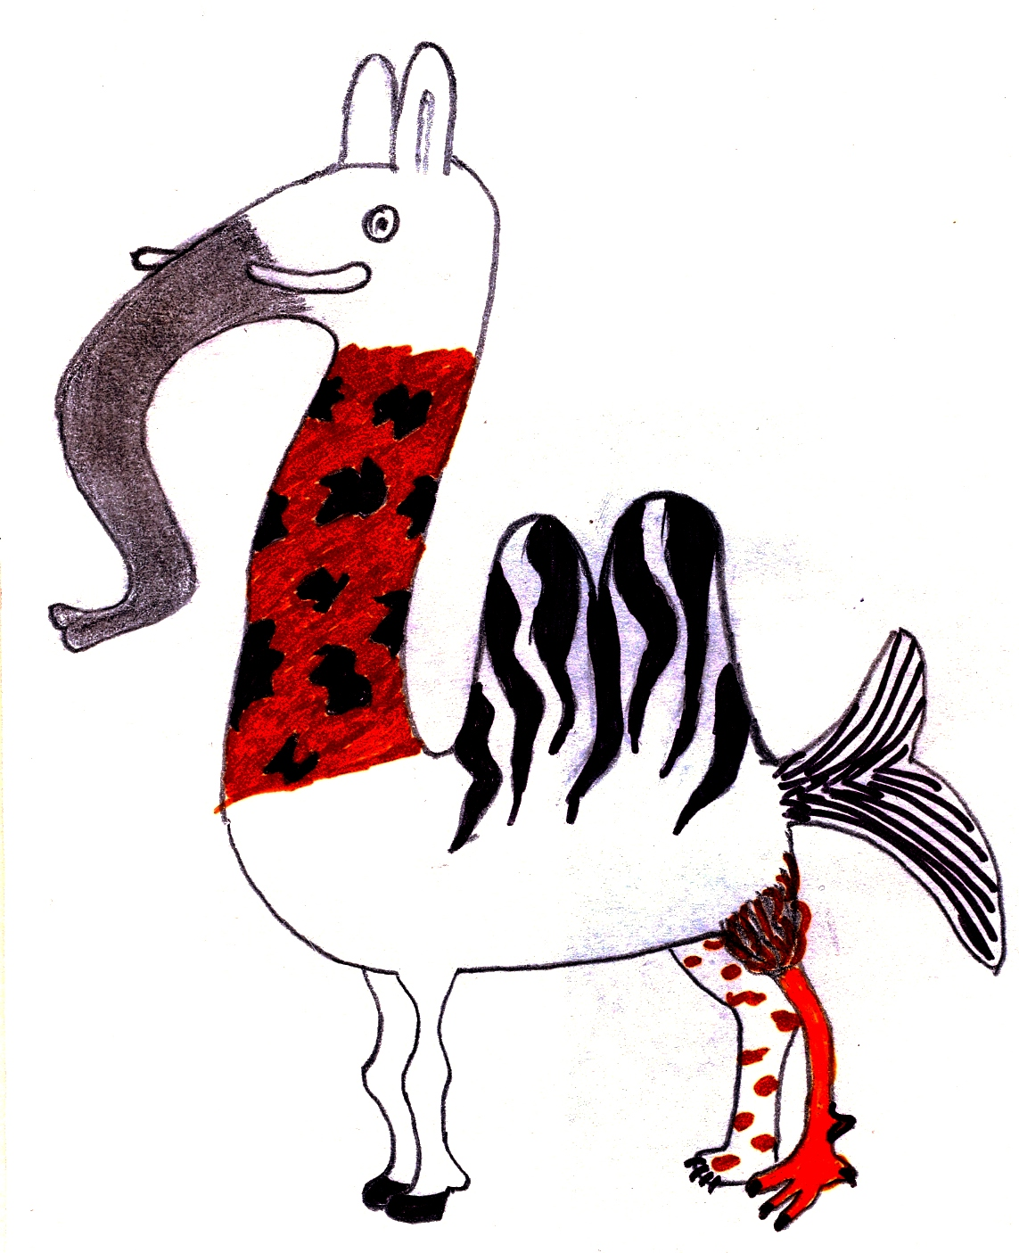

Lehrer: Schaut dieses Bild an. Gibt es so ein Tier in der Natur? Welche Tiere haben diesem Tier seine Korperteile gegeben? Jede Mannschaft bekommt ein Blatt Papier. Schreibt in 5 Minuten, welche Tiered as sind?

Aufgabe 3. “ Tiere im Buchstabensalat” und “ Ein langer Satz”
Каждая команда делится пополам, каждая группа получает своё задание.

Lehrer: Ihr habt gelernt, wie die Tiere heissen. Jetzt wollen wir prufen, wie gut ihr diese Worter kennt.
Jede Mannschaft bekommt ein Arbeitsblatt mit dem “ Buchstabensalat”. Die Schuler mussen in 5 Minuten moglichst viele Worter zum Thema “Tiere” finden und auf dem Blatt markieren. (a = ae, o = oe)
Ответ : Affe, Bar, Fuchs, Giraffe, Hase, Kamel, Kanguru, Kater, Katze, Leopard, Lowe, Robbe, Schlange, Tieger, Wolf.

Lehrer: Andere Gruppe soll in 5 Minuten einen Text erstellen und aufschreiben. Der Text ist in keinen Buchstaben, ohne Punkt und Komma geschrieben, ohne Pause.
Diekinderhabentieregernvielekinderhabenzuhausekatzenundhundediehaustierebringenunsfreudeundsorgen.

Aufgabe 4. “ Die Tiere konnen sprechen”

Lehrer: Ihr wisst ja, dass Tiere auch sprechen konnen? Die Kanguru geben Signale mit den Beinen. Sie schlagen mit den beinen auf die Erde, so sprechen sie.
Die Mannschaften bekommen 6 Kartchen mit Tonen. Der Lehrer liest einen Satz vor, die Kinder heben das entsprechende Kartchen hoch (поднимают).
Lehrer: Der hahn kraht …
Die Kuh ruft …
Das Katzchen schreit …
Der Wolf heult …
Die Eule ruft …
Das Hundchen bellt …
Das Schaf blokt …
Die Ziege meckert …
Die Maus pieps …
Der Rabe kracht …
Der Kuckuck ruft …
Die Ente schnattert …

Aufgabe 5. “Hausaufgabe”
Lehrer: Die Tiere sind sehr klug, sie konnen nicht nur ihre Muttersprache sprechen, sondern auch Fremdsprachen. Hier sind 2 lustige Geschichten. Hort zu und erzahlt, was habt ihr verstanden. (Команды дома подготовили по одному диалогу, одна команда рассказывает, другая должна пересказать по-русски, что поняли).

Autor: Einmal trafen sich 2Freunde, Hund Scharik und Hund Tusik.
Scharik: Guten Tag, Tusik! Wau, wau!
Tusik:Guten Tag, Scharik! Kikeriki!
Scharik: Was ist los? Bist du krank, mein Freund?
Tusik: Nein, ich lerne eine Fremdsprache!

Autor: Eine Mausemutter geht mit ihrem kleinen Kind spazieren. Plotzlich sehen sie eine Katze.

Kind: Ich habe Angst, Mutti!
Mutti: Habe keine Angst! Wau, wau!
Autor: Die Katze lauft weg.
Mutti: Siehst du, mein Kind, wie wichtig ist, eine Fremdsprache zu lernen!

Aufgabe 6. “Gute Sportler”

Lehrer: Wir wissen, dass Tiere gute Sportler sind. Sie konnen schnel laufen, hoch springen, tauchen, klettern. Ratet bitte, was fur ein Tier das ist?

Jede Mannschaft soll Karten mit Buchstaben A,B,C haben und moglichs schnell die richtige Antworten zeigen.
- Dieses Tier ist der beste Laufer. Es kann 120 km. pro Stunde laufen.
a) Gepard b) der Panter c) der Tiger
- Dieses Tier schwimmt sehr schnell. Es kann bis auf 50 km. pro Stunde zurucklegen.
a) Pinguin b) der Seehund c) der Delfin.
- Dieses Tier kann 10 m. weit und 2,5 m. hoch springen.
a) der Kanguru b) der Hase с) Tiger
- Dieser kleinste Vogel der Welt ist 3-4 gr. schwer, kann aber 800 km. ohne pause fliegen.
a) der Rabe b) der Kolibri c) Die Meise

Aufgabe 7. “ Zungenbrecher”

Lehrer: Es gibt noch einen Wettbewerb fur heute. Welche Mannschaft kann die Zungenbrecher besser vorlesen. Jede Mannschaft bekommt ein Blatt mit 2 Zungenbrechern und hat 2 Minuten Zeit um sich vorzubereiten.
- Fruh in der Frische fischt Fischer Fritz frische Fische.
- Die Katze kratz mit ihrer Tatze an Treppe, Teppich und Matratze.

Lehrer: Im Lauf des Wettbewerbs bekamm jede Mannschaft Spielmarke (фишки). Jetzt zahlen wir Spielmarke und bekommen den Sieger.

Приложение к уроку:

Diekinderhabentieregernvielekinderhabenzuhausekatzenundhundediehaustierebringenunsfreudeundsorgen.

E | S | C | H | L | A | N | G | E | S | K
Q | L | E | O | P | A | R | D | Z | M | A
K | A | T | Z | E | R | O | B | B | E | T
W | O | L | F | B | K | A | M | E | L | E
S | I | J | U | A | A | D | L | P | Q | R
W | H | S | C | E | E | T | I | G | E | R
U | A | I | H | R | N | K | O | P | L | K
Y | S | F | S | N | G | L | O | E | W | E
J | E | X | M | K | U | W | D | S | A | T
D | Q | T | G | I | R | A | F | F | E | Z
R | S | D | T | X | U | Q | W | V | B | E

Kikeriki | Miau! | Piep, piep! | Kuckuck!
Wau, wau! | Uhu! | Mah, mah! | Krah, krah!
Muh, muh! | Hu, hu! | Kahr, kahr! | Bah, bah!

